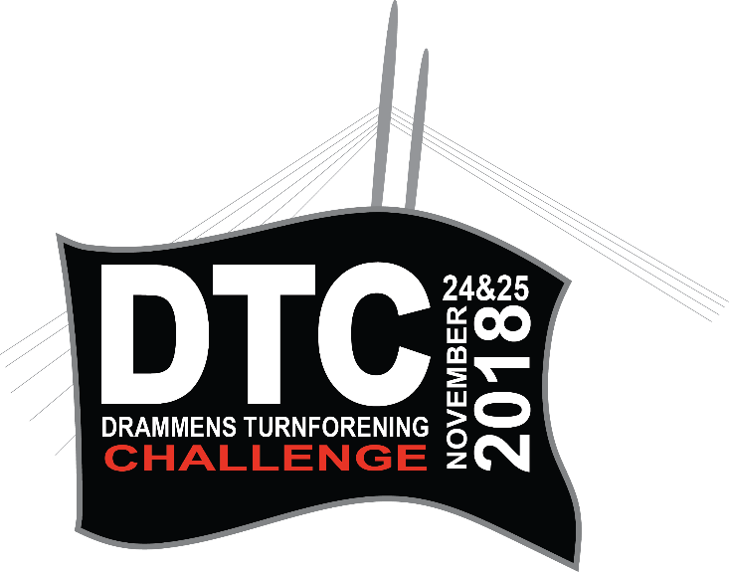

Invitasjon til

Drammens Turnforening Challenge

24.-25. november 2018

Drammens Turnforening inviterer til konkurranse i Apparatturn kvinner og menn 24.-25.11 i Berskaughallen. Drammens Turnforening Challenge (DTC) er en konkurranse for alle, topp som bredde for store som små! Vi har det sosiale i fokus, og vi kommer til å ha en egen sosial hendelse etter konkurransen på lørdag. Vi avholder konkurransen over to dager, med mindre konkurransen ikke blir større enn at den kan holdes over en dag. Det blir ingen trening fredag 23.11, all trening vil foregå på konkurransedagene. Dette har tidligere kun vært en salto og troppskonkurranse, men vi ønsker nå å tilby for apparatturn også.

Påmelding:
Påmeldingsfrist er 26.10.2018.
Påmelding gjøres via MySoft – ligger under konkurranser merket: DTC 24.-25.nov 2018
Påmeldingen er bindende, refusjon skjer kun ved legeerklæring.
Ved påmeldinger etter påmeldingsfrist, vil det kreves dobbel startavgift.
Med tanke på konkurranseoppsett kan vi ikke motta påmeldinger etter 02.11.2018.
Ved for få påmeldte til konkurransen vil den bli avlyst, dette vil bli gjort innen 03.11.2018.

Grener:
- Aspirant 6-9år jenter og gutter
- Aspirant 10år jenter og gutter
- Rekrutt 11 år og Rekrutt 12år – jenter
- Rekrutt 11-12år – gutter
- Stige kl.I, II og III – jenter og gutter
- FIG junior og senior – jenter og gutter

Startkontingent:
400 kr pr. deltaker
400 kr pr. lag

Bespisning:
Foregår i kantina i arenaen.
Lunsj lørdag og søndag kr 85,- pr dag, pr utøver.
Kveldsmat lørdag 200,- pr utøver.

Overnatting:
Comfort Hotel Union Brygge Adresse: Grønland 64, 3045 Drammen
Bestilling kan gjæres på telefon 32217000 eller mail co.unionbrygge@choice.no.
Koden er: DTC 2018
Enkelrom: 749,-
Dubbeltrom: 849,-
Trippeltrom: 1049,

Betaling:
Drammens Turnforening - merkes med «DTC og klubbens navn»
Kontonr: 2220.30.62242

Reglement
Basis øvelser 2018
Nasjonal turnstige 2018
Code of point (FIG) Jr. og Sr. turn kvinner og menn
LUM stigen

Musikk
Musikk vil vi ta imot elektronisk, mer informasjon om dette følger når konkurransen nærmer seg.

Kontakt:
Skulle dere ha spørsmål er det bare å ta kontakt!
Mail: post@drammenturn.no evt. Kan du ringe Anna Borge-Skar mob. 91 54 00 49

Vel møtt til konkurranse i Apparatturn for menn og kvinner i Berskaughallen!

